**地球温暖化の影響の算定方法について**

**参考資料2**

おおさかヒートアイランド対策推進計画（以下、「本計画」という。）では、地球温暖化の影響を除外した熱帯夜日数を算定し評価しています。その熱帯夜日数の算定方法は、ヒートアイランドの影響が大きいと考えらえる大阪3地点（大阪、豊中、枚方）の各日５年平均の日最低気温から、地球温暖化の影響によると考えられる気温上昇分を除いた気温を算出し、その気温が25℃以上となる日を熱帯夜として日数をカウントします。

本計画による地球温暖化の影響による気温上昇の算定方法は、都市化などによる環境の変化が比較的少ない全国の気象観測15地点（以下、「都市化の影響が少ない15地点」という。）の日最低気温の月平均の５年移動平均値を算出し、2000年（基準年）との差から１次回帰を用いて推定値を算定することとしています（計画進捗評価手法＝【方法１】）。

一方で、都市化の影響が少ない15地点においても、ここ数年の気温上昇は顕著であり、20数年程度という短い期間において１次回帰を用いて算定することは、地球温暖化の影響を除外しきれないとも考えられるため、2000年と2022年（評価年）の５年移動平均値の差を地球温暖化の影響とした場合の算定も合わせて行いました（＝【方法２】）。

地球温暖化の影響のそれぞれの算定方法は下記のとおりです。

【方法１】

1. 都市化の影響が少ない15地点における7～9月の各日の最低気温の月平均値を求め、1998年から2024年の5年移動平均値を各々算出する。
2. ①で算出した5年移動平均値を用いて、2000年との差（℃）を各年算出する。（図1で示すプロット）
3. ②で算出した各年の値と2000年との差から、傾きを求める（1次回帰直線）。（図1示す破線）
4. ③で算出した傾きを用いて、2022年（評価年）における各月の推定値求めると、7月0.36℃、8月0.60℃、9月0.42℃とそれぞれ増加しており、この値が地球温暖化の影響による気温上昇分と想定する。

【方法２】

1. 都市化の影響が少ない15地点における7～9月の各日の最低気温の月平均値を求め、1998年から2024年の5年移動平均値を各々算出する。
2. ①で算出した5年移動平均値を用いて、2000年との差（℃）を求める（図1で示すプロット）と、2022年は、7月0.95℃、8月1.14℃、9月1.41℃とそれぞれ増加していた。

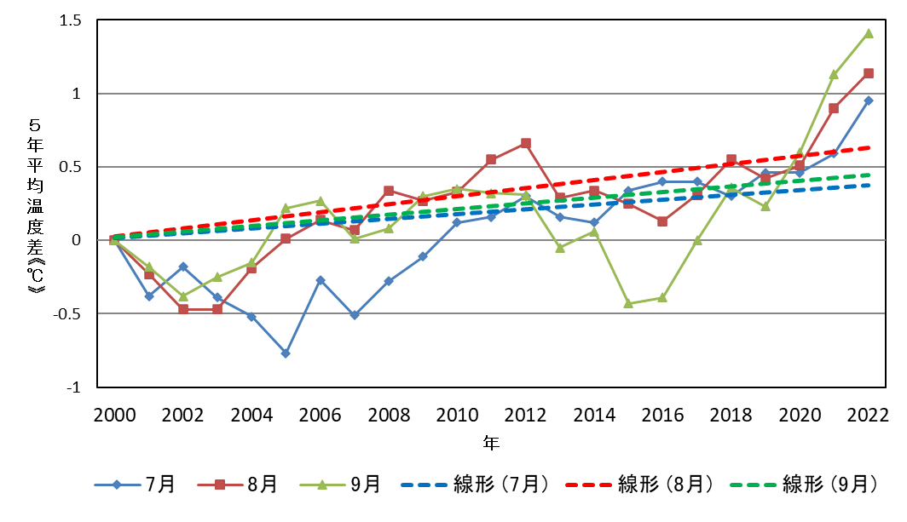

【方法２】よる算定

**＋1.41℃（９月）**

**＋1.14℃（８月）**

**＋0.95℃（７月）**

【方法１】による算定

**＋0.60℃（８月）**

**＋0.42℃（９月）**

**＋0.36℃（７月）**

**図１　都市化の影響が少ない15地点における基準年からの最低気温差の推移（5年移動平均）**

**参考**

**表１　日最低気温の月平均の15地点平均**



**表２　５年移動平均値の１次回帰推定値による地球温暖化の影響除外した大阪、豊中、枚方の**

**熱帯夜日数（表１のDの温度を除外）**



**表３　５年移動平均値の2000年との差を除外した大阪、豊中、枚方の熱帯夜日数**

**（表１のCの温度を除外）**

計画期間は2015年度～2025年度のため、2015年以降を記載